车辆违规停放通报
2020年9月24日，共有五辆机动车违规停放
1、 鄂G6GS82 王彬 马克思学院
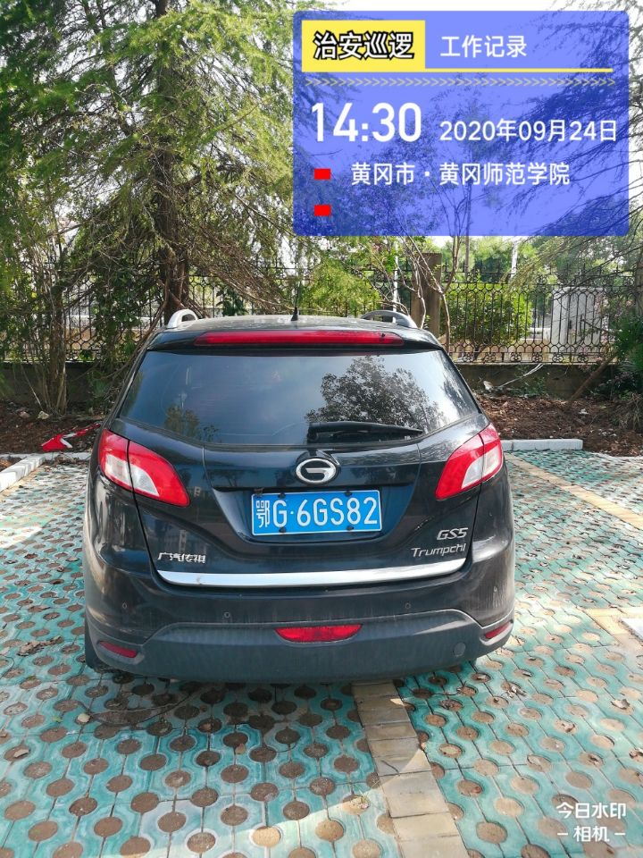
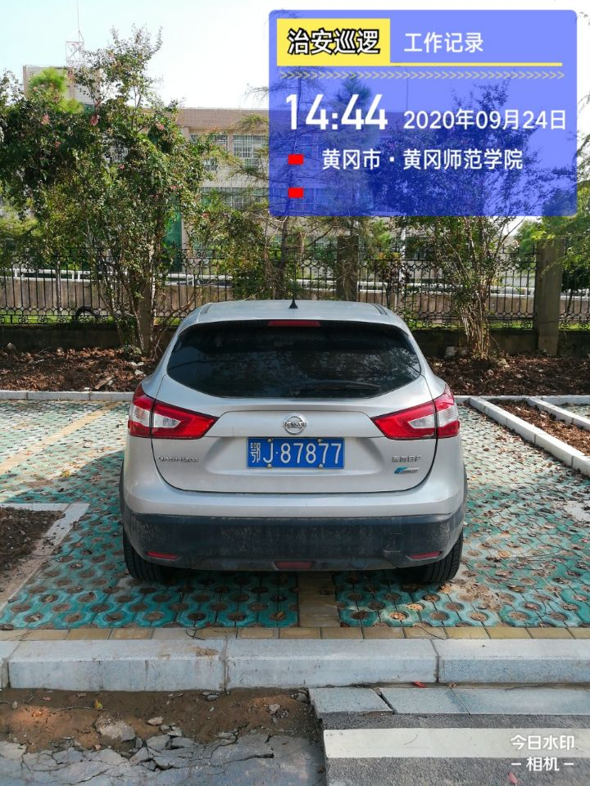
- 鄂J87877 王步飞 物理与电信学院
3鄂JJ7374 徐泽春 政法学院
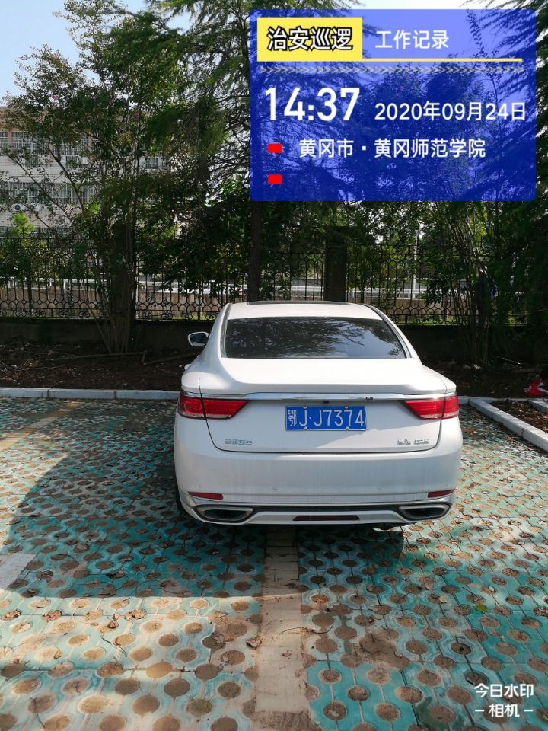
4 鄂JA9692 方志雄 物理与电信学院

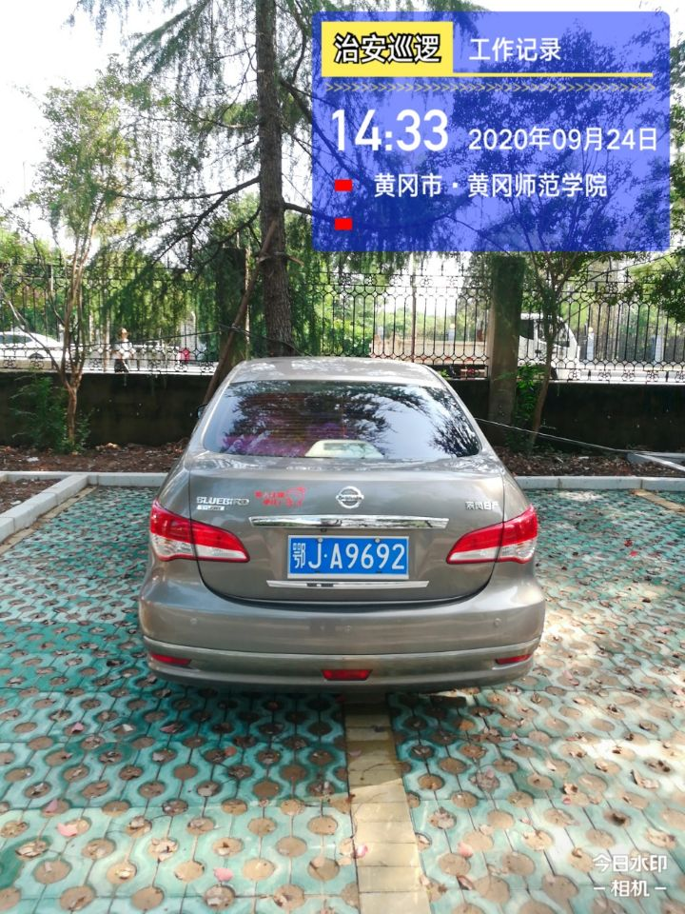

5 鄂A61J31 陈蓓蓓 政法学院
